ΓΕΩΜΕΤΡΙΑ-ΕΙΣΑΓΩΓΗ ΣΤΑ ΕΜΒΑΔΑ και ΜΟΝΑΔΕΣ ΜΕΤΡΗΣΗΣ.

 | Η εκπαιδευτικός (Κ) μοιράζει το φυλλάδιο. Ξεκινούν με την άσκηση 1 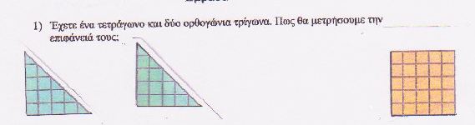
1 |  | Κ: Πώς θα μετρήσουμε την επιφάνειά του;
2 |  | Μ: Μετράμε τα τετραγωνάκια τους
3 |  | Κ: Πόσα τα βρήκες;
4 |  | Μ: 12,5 τετραγωνάκια
5 |  | Μ1: cm²
6 |  | Κ: τι είναι τα cm²
7 |  | Ο μαθητής Μ1 λέει τον ορισμό.
8 |  | Κ: Μέτρα με το χάρακά σου τα τετραγωνάκια. Είναι η πλευρά τους 1 cm;
9 |  | Μ1: Όχι! Είναι 0.5 cm.
10 |  | Κ: άρα τα θα πούμε εδώ;
11 |  | Μ1: 12,5 τετραγωνάκια!
12 |  | Κ: Γενικά τι κάνουμε; Τι χρειάζεται σε μια επιφάνεια για να τη μετρήσετε;
13 |  | Μ: τετραγωνάκια!
14 |  | Κ: τι είναι τετραγωνάκια;
15 |  | Μ: Εμβαδό
16 |  | Κ: να το ξεκαθαρίσουμε ! Τι είναι τα τετραγωνάκια;
17 |  | Μ: Μονάδα μέτρησης.
18 |  | Η καθηγήτρια τους ζητά να βάψουν ένα από τα τετραγωνάκια στο φυλλάδιο που τους έχει δώσει και να γράψουν δίπλα του «μονάδα μέτρησης », όπως και γίνεται..
19 |  | Κ: τι είναι αυτό που βρίσκουμε όταν μετράμε την επιφάνεια;
20 |  | Οι μαθητές απαντούν πως είναι το Εμβαδό.
21 |  | Κ: Άρα γράψτε: Μετρώ Επιφάνεια= Βρίσκουμε Εμβαδό  Σ.Π.Το γράφει η καθηγήτρια στο πίνακα και οι μαθητές το μεταφέρουν στα τετράδιά τους.
22 |  | Κ: τι είναι το Εμβαδό;
23 |  | Μ: είναι Μετρώ Επιφάνεια= Βρίσκω Εμβαδό
24 |  | Κ: τι άλλο βρήκα εκτός από τετραγωνάκια;
25 |  | Μ: έναν αριθμό!
26 |  | Κ: τι είναι ο αριθμός αυτός;
28 |  | Κ: τα δύο τρίγωνα τι βρήκαμε ότι έχουν;
29 |  | Μ: ίσα εμβαδά!
30 |  | Κ: έχουν καμία σχέση;
31 |  | Μ : είναι ίδια!
32 |  | Κ: Είναι ίδια;
33 |  | Μ: Ίσα!
34 |  | Κ: τι θα πει ίσα;
35 |  | Οι μαθητές διατυπώνουν με δυσκολία τον ορισμό. Η καθηγήτρια το προσπερνάει!
36 |  | Κ: ο αριθμός αυτός που είναι το Εμβαδό αυτό από τι εξαρτάται;
37 |  | Μ: Από τα τετραγωνάκια!
38 |  | Κ: άρα αν αλλάξω τη μονάδα μέτρησης θα βρω τα ίδια τετραγωνάκια;
39 |  | Ένας μαθητής απαντά πως Όχι
40 |  | Προχωρούν στο ορθογώνιο και βρίσκουν το Εμβαδόν του που είναι 50 τετραγωνάκια.  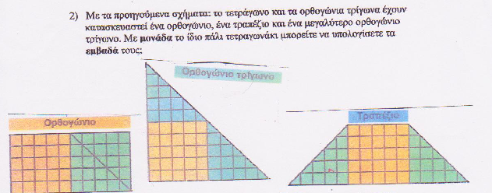
41 |  | Κ: έχει σημασία να λέμε τετραγωνάκια;
42 |  | Μ: Ναι!
43 |  | Κ: Γιατί;
44 |  | Μ: δίνει μονάδα μέτρησης.
45 |  | Κ: έχει σημασία η μονάδα μέτρησης; Δηλαδή, αν πούμε km² θα είναι ο ίδιος αριθμός;
46 |  | Μ: Όχι!
47 |  | Κ: Τι θά’ ναι;
48 |  | Μ: ένας πολύ μικρότερος αριθμός.
49 |  | (Προχωρούν στο ορθογώνιο τρίγωνο και στο Ισοσκελές τραπέζιο. Βρίσκουν ότι το εμβαδό του καθενός είναι από 50 τετραγωνάκια)
50 |  | Κ: (για το ισοσκελές τραπέζιο). Πόσα τετραγωνάκια;
51 |  | Μ: 50
52 |  | Κ: πώς το βρήκες;
53 |  | Η μαθήτρια απαντά πως το ορθογώνιο είναι 50 τετραγωνάκια και ότι τα δυο ορθογώνια τρίγωνα που φαίνονται στο Ισοσκελές τραπέζιο αν αναδιαταχθούν σχηματίζουν το προηγούμενο ορθογώνιο.
54 |  | Κ: Άρα τι παρατηρείτε για τα 3 σχήματα;
55 |  | Οι μαθητές απαντούν πως έχουν το ίδιο εμβαδό. Η καθηγήτρια τους παροτρύνει να το γράψουν.
56 |  | Κ: είναι ίσα;
57 |  | Μ: Όχι
58 |  | Κ: Γίνεται δυο σχήματα που δεν είναι ίσα να έχουν ίδια ή ίσα Εμβαδά;
59 |  | Μ: ναι!

Κ→ Καθηγήτρια, Μ→ Μαθητής(ρια)
Σ.Π. → Σημείωση Παρατήρησης

